NÁVOD K POUŽITÍ CZ

Děkujeme, že jste si zakoupili jeden z našich dřevníků STORA (1034, 1035, 1036, 1037, 1038) značky Corgarden®, které jsme vyrobili z originální švédské oceli COR-TEN®.

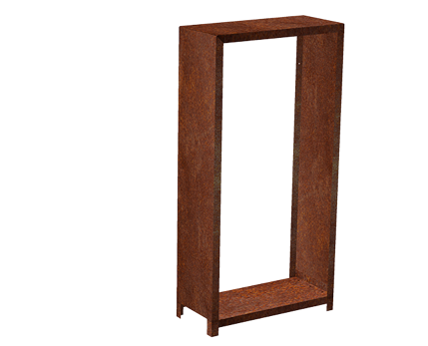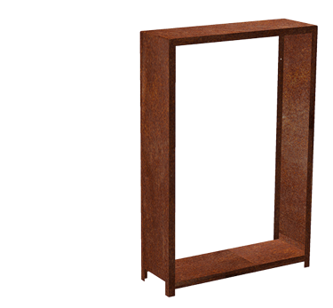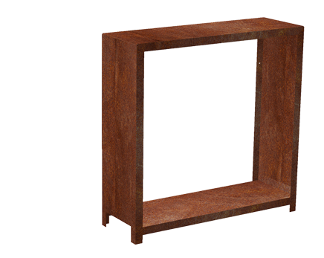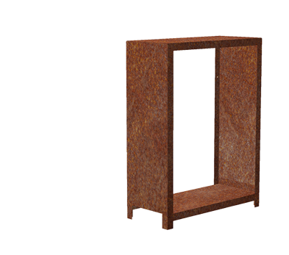

Obsah balení:
- plechové bočnice, půda a dno - nerezový spojovací materiál - montážní návod
- výztužné úhelníky - metrický montážní klíč

Oblast použití:
- zahrady a dvory rodinných domů
- praktické i estetické oddělení prostoru
- uložení palivového dřeva u domu, pergoly nebo terasy

Bezpečnostní pokyny a doporučení:
- při montáži a následné manipulaci používejte pouze ochranné rukavice, aby nedošlo k poranění od hrany plechu, hrany
mohou být ostré
- v bočnicích jsou umístěné montážní otvory pro možné ukotvení dřevníku do zdi nebo stěny, spojovací materiál pro kotvení není součástí balení

Údržba:
- výrobek je zcela bezúdržbový
- nepoužívejte žádné nátěry

Materiál COR-TEN®
COR-TEN® je speciální druh legované oceli původně vyvinutý ve Švédsku pro použití v extrémních podmínkách. Je známý svou schopností vytvářet přirozenou ochrannou vrstvu rzi (patiny), která chrání povrch před dalším korodováním.

Na rozdíl od běžné oceli není potřeba COR-TEN® natírat ani jinak ošetřovat. Jeho rezavý vzhled není projevem degradace, ale naopak součástí ochrany. Tenká vrstva rzi se vytvoří působením povětrnostních vlivů (vlhkost + střídání sucha). Tato vrstva se v čase ustálí a dál se nešíří – vytváří pevný, stabilní povrch. Výsledkem je materiál, který je bezúdržbový a extrémně trvanlivý.

Jak se COR-TEN® mění v čase?
Po rozbalení má materiál většinou světlý kovový vzhled, ale může nést drobné stopy výroby nebo počínající oxidace. Tyto vizuální znaky však během přirozeného procesu patinování postupně zmizí.

0–2 týdny Ocel začíná tmavnout, objevují se první známky oxidace.
2–10 týdnů Rychlý vývoj rzi – zlatavě rezavá barva, často s barevnými přechody.
2–12 měsíců Povrch se stabilizuje do hlubšího, sytě hnědo-oranžového tónu.
>12 měsíců Patina je zralá, neprášivá a odolná – dál se již téměř nemění.
Rychlost oxidace závisí na umístění. Ve stínu nebo pod střechou probíhá pomaleji než na slunci a dešti.

Důležité upozornění
V počáteční fázi COR-TEN® uvolňuje rezavou vodu, která zanechává stopy. Doporučujeme proto umístit vyvýšený záhon na povrch jako je: tráva, hlína, štěrk, kámen nebo písek.

Záruka:
- 24 měsíců

Kontakt:

Corgarden s.r.o.
Jílovská 320, 252 45 Zvole u Prahy
info@corgarden.cz, +420 777 729 234, www.corgarden.cz
NÁVOD NA POUŽITIE SK
Ďakujeme, že ste si zakúpili jeden z našich drevníkov STORA (1034, 1035, 1036, 1037, 1038) značky Corgarden®, ktoré sme vyrobili z originálnej švédskej ocele COR-TEN®.

Obsah balenia:
- plechové bočnice, pôda a dno
- nerezový spojovací materiál
- montážny návod
- výstužné uholníky
- metrický montážny kľúč

Oblasť použitia:
- záhrady a dvory rodinných domov
- praktické aj estetické oddelenie priestoru
- uloženie palivového dreva pri dome, pergole alebo terase

Bezpečnostné pokyny a odporúčania:
- pri montáži a následnej manipulácii používajte výhradne ochranné rukavice, aby nedošlo k poraneniu od hrán plechu – hrany môžu byť ostré
- v bočniciach sa nachádzajú montážne otvory pre možné ukotvenie drevníka do steny alebo múru; spojovací materiál na kotvenie nie je súčasťou balenia

Údržba:
- výrobok je úplne bezúdržbový
- nepoužívajte žiadne nátery

Materiál COR-TEN®
COR-TEN® je špeciálny druh legovanej ocele pôvodne vyvinutý vo Švédsku na použitie v extrémnych podmienkach. Je známy svojou schopnosťou vytvárať prirodzenú ochrannú vrstvu hrdze (patinu), ktorá chráni povrch pred ďalšou koróziou.
Na rozdiel od bežnej ocele nie je potrebné COR-TEN® natierať ani inak ošetrovať. Jeho hrdzavý vzhľad nie je prejavom degradácie, ale naopak súčasťou ochrany. Tenká vrstva hrdze vzniká pôsobením poveternostných vplyvov (vlhkosť + striedanie sucha). Táto vrstva sa časom stabilizuje a ďalej sa nešíri – vytvára pevný, stabilný povrch. Výsledkom je materiál, ktorý je bezúdržbový a mimoriadne trvácny.

Ako sa COR-TEN® mení v čase?
Po rozbalení má materiál väčšinou svetlý kovový vzhľad, môže však niesť drobné stopy výroby alebo počiatočnej oxidácie. Tieto vizuálne znaky však počas prirodzeného procesu patinovania postupne miznú.

- 0–2 týždne: Oceľ začína tmavnúť, objavujú sa prvé známky oxidácie.
- 2–10 týždňov: Rýchly vývoj hrdze – zlatohrdzavá farba, často s farebnými prechodmi.
- 2–12 mesiacov: Povrch sa stabilizuje do hlbšieho, sýto hnedo-oranžového tónu.
- >12 mesiacov: Patina je zrelá, neprášivá a odolná – ďalej sa už takmer nemení.

Rýchlosť oxidácie závisí od umiestnenia. V tieni alebo pod strechou prebieha pomalšie než na slnku a daždi.

Dôležité upozornenie
V počiatočnej fáze COR-TEN® uvoľňuje hrdzavú vodu, ktorá môže zanechávať stopy. Odporúčame preto umiestniť vyvýšený záhon na povrchy ako: tráva, hlina, štrk, kameň alebo piesok.

Záruka:
- 24 mesiacov
Kontakt:
Corgarden s.r.o.
Jílovská 320, 252 45 Zvole u Prahy
info@corgarden.cz, +420 777 729 234, www.corgarden.cz

INSTRUKCJA OBSŁUGI PL
Dziękujemy za zakup jednego z naszych stojaków na drewno STORA (1034, 1035, 1036, 1037, 1038) marki Corgarden®, wykonanych z oryginalnej szwedzkiej stali COR-TEN®.

Zawartość opakowania:
- blaszane ścianki boczne, dach i dno
- nierdzewne elementy łączące
- instrukcja montażu
- kątowniki wzmacniające
- metryczny klucz montażowy

Obszar zastosowania:
- ogrody i dziedzińce domów jednorodzinnych
- praktyczne i estetyczne wydzielenie przestrzeni
- przechowywanie drewna opałowego przy domu, pergoli lub tarasie

Wskazówki bezpieczeństwa i zalecenia:
- podczas montażu i późniejszej manipulacji używaj wyłącznie rękawic ochronnych, aby uniknąć skaleczeń o krawędzie blachy – krawędzie mogą być ostre
- w ściankach bocznych znajdują się otwory montażowe umożliwiające zakotwienie stojaka do ściany lub muru; elementy mocujące do kotwienia nie są częścią zestawu

Konserwacja:
- produkt jest całkowicie bezobsługowy
- nie stosować żadnych powłok ani farb

Materiał COR-TEN®
COR-TEN® to specjalny rodzaj stali stopowej, pierwotnie opracowany w Szwecji do zastosowań w ekstremalnych warunkach. Znany jest ze zdolności do tworzenia naturalnej ochronnej warstwy rdzy (patyny), która zabezpiecza powierzchnię przed dalszą korozją.
W przeciwieństwie do zwykłej stali, COR-TEN® nie wymaga malowania ani innej obróbki. Jego rdzawy wygląd nie jest oznaką degradacji, lecz elementem ochrony. Cienka warstwa rdzy powstaje pod wpływem warunków atmosferycznych (wilgoć + naprzemienne wysychanie). Z czasem warstwa ta stabilizuje się i nie rozprzestrzenia się dalej – tworzy trwałą, stabilną powierzchnię. Efektem jest materiał bezobsługowy i wyjątkowo trwały.

Jak COR-TEN® zmienia się w czasie?
Po rozpakowaniu materiał ma zazwyczaj jasny, metaliczny wygląd, może jednak nosić drobne ślady produkcji lub początkowej oksydacji. Te cechy wizualne stopniowo zanikają w trakcie naturalnego procesu patynowania.

- 0–2 tygodnie: Stal zaczyna ciemnieć, pojawiają się pierwsze oznaki oksydacji.
- 2–10 tygodni: Szybki rozwój rdzy – złocisto-rdzawy kolor, często z przejściami barw.
- 2–12 miesięcy: Powierzchnia stabilizuje się do głębszego, intensywnego brązowo-pomarańczowego odcienia.
- >12 miesięcy: Patyna jest dojrzała, niepyląca i odporna – dalej niemal się nie zmienia.

Tempo oksydacji zależy od miejsca ustawienia. W cieniu lub pod dachem przebiega wolniej niż na słońcu i deszczu.

Ważna informacja
W początkowej fazie COR-TEN® uwalnia rdzawą wodę, która może pozostawiać ślady. Zalecamy ustawienie podwyższonej grządki na powierzchniach takich jak: trawa, ziemia, żwir, kamień lub piasek.

Gwarancja:
- 24 miesiące
Kontakt:
Corgarden s.r.o.
Jílovská 320, 252 45 Zvole u Prahy
info@corgarden.cz, +420 777 729 234, www.corgarden.cz

GEBRAUCHSANLEITUNG DE
Vielen Dank, dass Sie sich für einen unserer Holzständer STORA (1034, 1035, 1036, 1037, 1038) der Marke Corgarden® entschieden haben, die wir aus original schwedischem COR-TEN®-Stahl gefertigt haben.

Lieferumfang:
- Blechseitenteile, Dach und Boden
- Verbindungsmaterial aus Edelstahl
- Montageanleitung
- Verstärkungswinkel
- metrischer Montageschlüssel

Einsatzbereich:
- Gärten und Höfe von Einfamilienhäusern
- praktische und ästhetische Raumtrennung
- Lagerung von Brennholz am Haus, an der Pergola oder auf der Terrasse

Sicherheits- und Anwendungshinweise:
- verwenden Sie bei der Montage und der anschließenden Handhabung ausschließlich Schutzhandschuhe, um Verletzungen an den Blechkanten zu vermeiden – die Kanten können scharf sein
- in den Seitenteilen befinden sich Montageöffnungen zur möglichen Befestigung des Holzständers an Wand oder Mauer; Befestigungsmaterial für die Verankerung ist nicht im Lieferumfang enthalten

Wartung:
- das Produkt ist vollständig wartungsfrei
- keine Anstriche oder Beschichtungen verwenden

Material COR-TEN®
COR-TEN® ist eine spezielle Art von legiertem Stahl, der ursprünglich in Schweden für den Einsatz unter extremen Bedingungen entwickelt wurde. Er ist bekannt für seine Fähigkeit, eine natürliche schützende Rostschicht (Patina) zu bilden, die die Oberfläche vor weiterer Korrosion schützt.
Im Gegensatz zu herkömmlichem Stahl muss COR-TEN® weder gestrichen noch anderweitig behandelt werden. Sein rostiges Aussehen ist kein Zeichen von Abbau, sondern Teil des Schutzes. Die dünne Rostschicht entsteht durch Witterungseinflüsse (Feuchtigkeit + Wechsel von Nass- und Trockenphasen). Diese Schicht stabilisiert sich mit der Zeit und breitet sich nicht weiter aus – sie bildet eine feste, stabile Oberfläche. Das Ergebnis ist ein wartungsfreies und äußerst langlebiges Material.

Wie verändert sich COR-TEN® im Laufe der Zeit?
Nach dem Auspacken hat das Material meist ein helles, metallisches Aussehen, kann jedoch leichte Produktionsspuren oder beginnende Oxidation aufweisen. Diese optischen Merkmale verschwinden jedoch im natürlichen Patinierungsprozess allmählich.

- 0–2 Wochen: Der Stahl beginnt nachzudunkeln, erste Anzeichen von Oxidation treten auf.
- 2–10 Wochen: Schnelle Rostentwicklung – goldrostige Farbe, häufig mit Farbverläufen.
- 2–12 Monate: Die Oberfläche stabilisiert sich zu einem tieferen, satten braun-orangen Farbton.
- >12 Monate: Die Patina ist ausgereift, nicht abfärbend und widerstandsfähig – sie verändert sich kaum noch.

Die Geschwindigkeit der Oxidation hängt vom Aufstellungsort ab. Im Schatten oder unter einem Dach verläuft sie langsamer als bei direkter Sonne und Regen.

Wichtiger Hinweis
In der Anfangsphase gibt COR-TEN® rostiges Wasser ab, das Spuren hinterlassen kann. Wir empfehlen daher, das Hochbeet auf Untergründen wie Gras, Erde, Kies, Stein oder Sand zu platzieren.

Garantie:
- 24 Monate

Kontakt:
Corgarden s.r.o.
Jílovská 320, 252 45 Zvole u Prahy
info@corgarden.cz, +420 777 729 234, www.corgarden.cz

